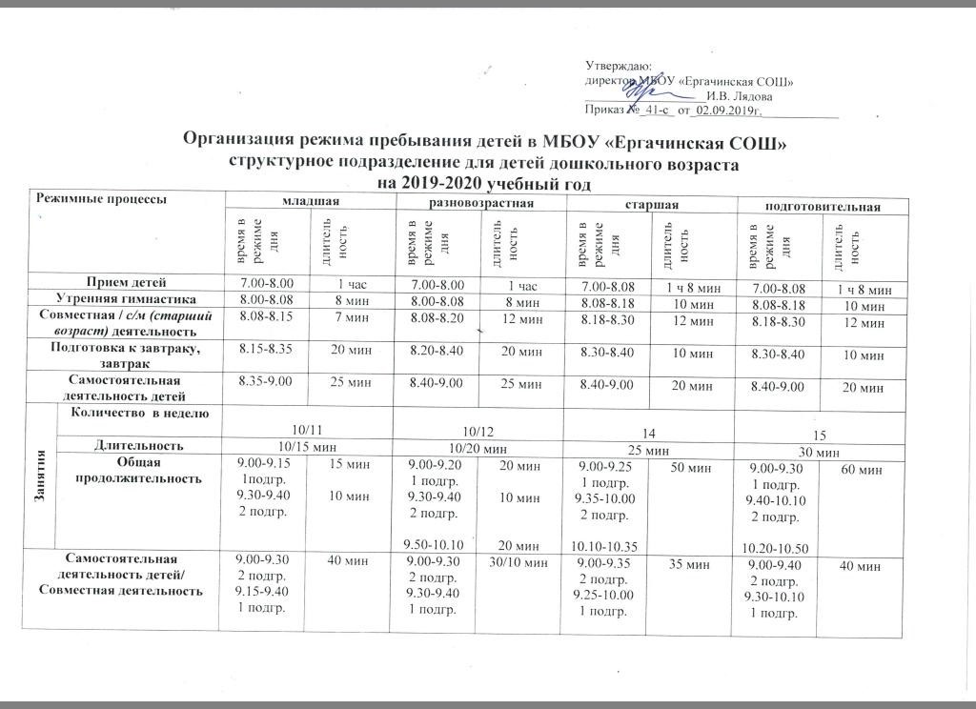

2 завтрак |  | 9.40-9.50 | 10 мин | 9.40-9.50 | 10 мин | 10.00-10.10 | 10 мин | 10.10-10.20 | 10 мин
Подготовка к прогулке, прогулка |  | 9.50-11.50 | 2 ч | 10.10-12.10 | 2 ч | 10.35-12.35 | 2 ч | 10.50-12.50 | 2 ч
Возвращение с прогулки |  | 11.50-12.00 | 10 мин | 12.10-12.20 | 10 мин | 12.35-12.45 | 10 мин | 12.50-13.00 | 10 мин
Подготовка к обеду, обед |  | 12.00-12.20 | 20 мин | 12.20-12.40 | 20 мин | 12.45-13 10 | 25 мин | 13.00-13.20 | 20 мин
Подготовка ко сну, сон |  | 12.20-15.20 | 3 ч | 12.40-15.20 | 2 ч 40 мин | 13.10-15.10 | 2 ч | 13.20-15.20 | 2 ч
Пробуждение, гигиенические процедуры |  | 15.20-15.30 | 10 мин | 15.20-15.35 | 15 мин | 15.10-15.25 | 15 мин | 15.20-15.30 | 10 мин
Подготовка к полднику, полдник |  | 15.30-15.45 | 15 мин | 15.35-15.50 | 15 мин | 15.25-15.35 | 10 мин | 15.30-15.35 | 5 мин
Самостоятельная деятельность детей |  | 15.45-16.00 | 15мин | 15.50-16.00 | 10 мин | 15.35-16.00 | 25 мин | 15.35-16.00 | 25 мин
Совместная деятельность/занятия |  | 16.00-16.30/  16.00-16.10/  16.00-16.15 | 30 мин/  10 мин/  15 мин | 16.00-16.30/  16.00-16.20/  16.20-16.30 | 30 мин/  20 мин/  10 мин | 16.00-16.30 | 30 мин | 16.00-16.30 | 30 мин
Подготовка к прогулке, прогулка |  | 16.30-17.10 | 40 мин | 16.30-17.10 | 40 мин | 16.30-17.10 | 40 мин | 16.30-17.10 | 40 мин
Возвращение с прогулки, подготовка к ужину |  | 17.10-17.30 | 20 мин | 17.10-17.30 | 20 мин | 17.10-17.30 | 20 мин | 17.10-17.30 | 20 мин
Ужин |  | 17.30-17.40 | 10 мин | 17.30-17.40 | 10 мин | 17.30-17.40 | 10 мин | 17.30-17.40 | 10 мин
Подготовка к прогулке, прогулка, уход детей домой |  | 17.40-19.00 | 1 ч 20 мин | 17.40-19.00 | 1 ч 20 мин | 17.40-19.00 | 1 ч 20 мин | 17.40-19.00 | 1 ч 20 мин
общее время | на занятия | 20/30 мин |  | 20/40 мин |  | 50 мин |  | 60 мин
 | на прогулку | 4 ч |  | 4 ч |  | 4 ч |  | 4 ч
 | на сон | 3 ч |  | 2 ч 40 мин |  | 2 ч |  | 2 ч
 | на с/м игровую деятельность | 3 ч 55 мин |  | 4 ч |  | 4 ч |  | - ч 50 мин

